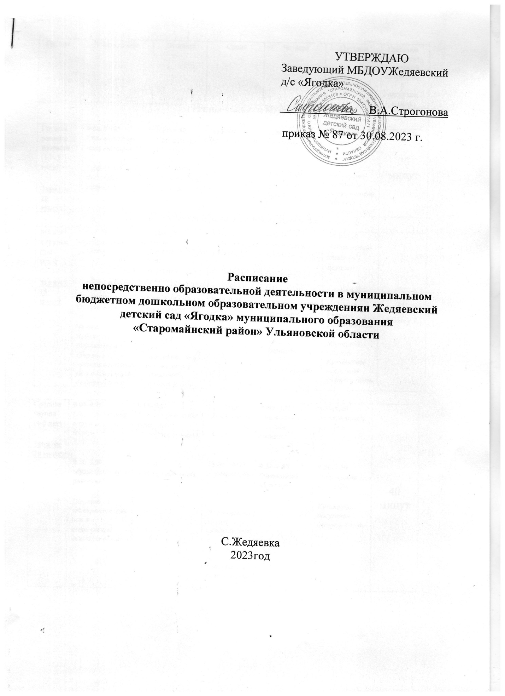

|  |  |  |  |  |  |  |  |  |  |
| --- | --- | --- | --- | --- | --- | --- | --- | --- | --- |
| Группа |  | Понедельник |  | Вторник | Среда | | Четверг | Пятница | Продолжительность дневной суммарной нагрузки в день |
|  |  | | **ГРУППЫ РАННЕГО ВОЗРАСТА** | | | | | |  |
| Группы раннего возраста  (1,5-3 года)  **Занятие**  **10 минут** |  | **9.30-9.40**  Ознакомление с  окружающим  **9:50-10:00**  Физическая культура |  | **9.30-9.40**  Сенсорное развитие  **9:50-10:00**  Музыкальное  развитие | **9.30-9.40**  Развитие речи | | **9.30-9.40**  Рисование  **9:50-10:00**  Физическая культура | **9.30-9.40**  Лепка  *Культурно-досуговая деятельность (вторая половина дня)* | 20 минут |
|  |  | | **ГРУППЫ ДОШКОЛЬНОГО ВОЗРАСТА** | | | | | |  |
| Младшая группа  (3-4 года)  **Занятие**  **15 минут** | **9.00-9.15**  Музыкальное развитие  **9:30-9:45**  Ознакомление с окр. миром и предметным окружением  *Опытно -*  *экспериментальная в совместной деятельности* | | **9.00-9.15**  Речевое развитие/подготовка к  обучению грамоте  **9.30-9.45**  Физическая культура  *Ознакомление с худ.*  *литературой и фольклором в совместной деятельности* | | | **9.00-9.15**  Музыкальное  развитие  **9.30-9.45**  Сенсорное и математическое развитие | **9:00-9:15**  Физическая культура  **9:30-9:45-10:00**  Рисование  *Конструирование В совместной*  *деятельности* | **9.00-9.15** Лепка/Аппликация **(**ч/з неделю)  **9.30-9.45**  Речевое развитие/подготов-ка к  обучению грамоте  *Культурно-досуговая деятельность* | 30 минут |

а

|  |  |  |  |  |  |  |
| --- | --- | --- | --- | --- | --- | --- |
| Средняя группа  (4-5 лет)  **Занятие**  **20 минут** | **9.00-9.20**  Ознакомление с  окружающим миром  **9.30-9.50**  Музыкальное развитие  *Опытно -*  *экспериментальная в*  *совместной деятельности* | **9.00-9.20**  Речевое развитие/ подготовка к обучению грамоте  **9.30-9.50**  Конструирование | **9.00-9.20** Математическое развитие  **10:00-10:25**  Музыкальное  развитие  *Ознакомление с худ.*  *литературой и фольклором в совместной деятельности* | **9.00-9:20** Рисование/Лепка (через неделю)  **9.30-9.50**  Физическая культура | **9.00-9.20** Аппликация/худ. труд  **9.30-9.50**  Физическая культура  *Культурно-досуговая деятельность* | 40 минут |
| Старшая группа  (5-6 лет)  **Занятие**  **25 минут** | **9.00-9.25**  Ознакомление с  Окружающим миром  **9:40-10:05**  Рисование  **10.20-10:45**  Музыкальное развитие  *Конструирование В совместной деятельности* | **9.00-9.25** Математическое развитие  **9.40-10.05**  Приобщение детей к разным видам социальной культуры  **10.20-10:45**  Физическая культура  (зал) | **9.00-9.25**  Подготовка к  обучению грамоте  **9.40 -10:05**  Трудовое воспитание  (финансовая  грамотность)  **10.20-10:45**  Музыкальное  развитие | **9.00-9:25**  Речевое развитие  **9:40-10:05**  Лепка  *Опытно -*  *экспериментальная в совместной*  *деятельности* | **9.00-9:25** Аппликация/художественный труд (ч/з неделю)  **9:40-**  **10:05**  Физическая культура  (группа/улица)  *Ознакомление с худ.*  *литературой и фольклором в совместной*  *деятельности*  *Культурно-досуговая деятельность* | 50/75 минут |
| Подготовител ьная к школе  группа  (6-7 лет)  **Занятие**  **30 минут** | **9.00-9.30**  Ознакомление с  Окружающим миром  **9.40-10.10**  Рисование  **10:30-11:00**  Приобщение детей к разным видам социальной культуры  *Ознакомление с худ.*  *литературой и*  *фольклором* | **9.00-9.30** Математическое развитие  **9.40-10.10**  Лепка  **10.30-11:00**  Музыкальное развитие | **9.00-9.30**  Подготовка к  обучению грамоте  **9.40-10.10**  Физическая культура (группа)  *Конструирование В совместной деятельности* | **9.00-9.30**  Развитие речи  **9:40-10:10**  Музыкальное развитие  **10:30-11:00**  Трудовое воспитание  (финансовая  грамотность) | **9.00-9.30**  Ознакомление с предметным миром исследовательская  деятельность  **9:40-10:10** Аппликация/художественный труд (ч/з неделю)  **11:00-11:30**  Физическая культура  *Культурно-досуговая деятельность* | 90 минут |

|  |  |  |  |  |  |
| --- | --- | --- | --- | --- | --- |
| №  п\п | Мероприятия | Группы | Периодичность |  | Ответственные |
| **1.** | **Обеспечение здорового ритма жизни**   * щадящий режим / в адаптационный период/ * определение оптимальной нагрузки на ребенка с учетом возрастных и индивидуальных особенностей - организация благоприятного микроклимата | Все группы | Ежедневно адаптационный период ежедневно |  | Воспитатели |
| **2.** | **Двигательная активность** | Все группы | Ежедневно |  | Воспитатели |
| 2.1. | Утренняя гимнастика | Все группы | Ежедневно |  | Воспитатели |
| 2.2. | Непосредственная образовательная деятельность по физическому развитию - в зале;  - на улице. | Все группы | 2 р. в неделю  1 р. в неделю |  | Воспитатели |
| 2.3. | Спортивные упражнения (санки, лыжи, велосипеды и др.) | Все группы | 2 р. в неделю | | Воспитатели |
| 2.4. | Элементы спортивных игр | Старшая, подготовительная | 2 р. в неделю | | Воспитатели |
| 2.5. | Активный отдых  -спортивный час; -физкультурный досуг; - | Все группы  Подготовительная | 1 р. в неделю  1 р. в месяц  1 р. в месяц | | Воспитатели |
| 2.6. | Физкультурные праздники (зимой, летом)  «День здоровья»  «Весёлые старты» | Все группы | 1 р. в год | | Воспитатели |
| 2.7. | Каникулы (непосредственная образовательная деятельность не проводится) | Все группы | 1 р. в год (в соответствии с годовым календарным учебным графиком) | | Воспитатели |
| **3.** | **Лечебно – профилактические мероприятия** |  |  | |  |
| 3.1. | Витаминотерапия | Все группы | Курсы 2 р. в год | | Диет.сестра  Воспитатели |
| 3.2. | Профилактика гриппа (проветривание после  каждого часа, проветривание после занятия) | Все группы | В неблагоприятный  период (осень, весна) | | Воспитатели, пом. воспитателя |
| 3.3. | Фитонезидотерапия (лук, чеснок) | Все группы | В неблагопр. период (эпидемии гриппа, инфекции в группе) | | Воспитатели диет.сестра |
| **4.** | **Закаливание** |  |  | |  |
| 4.1. | Контрастные воздушные ванны | Все группы | После дневного сна | | Воспитатели |
| 4.2. | Ходьба босиком | Все группы | Лето | | Воспитатели |
| 4.3. | Облегчённая одежда детей | Все группы | В течении дня | | Воспитатели, пом. воспитателя |
| 4.4. | Мытьё рук, лица | Все группы | Несколько раз в день | | Воспитатели |

|  |  |  |  |  |
| --- | --- | --- | --- | --- |
| **Модель двигательного режима по всем возрастным группам** | | | | |
|  | Младшая группа | Средняя группа | Старшая группа | Подготовительная группа |
| Подвижные игры во время приёма детей | Ежедневно 3-5 мин. | Ежедневно 5-7 мин. | Ежедневно 7-10 мин. | Ежедневно 10-12 мин. |
| Утренняя гимнастика | Ежедневно 3-5 мин. | Ежедневно 5-7 мин. | Ежедневно 7-10 мин. | Ежедневно 10-12 мин. |
| Физкультминутки | 2-3 мин. | 2-3 мин. | 2-3 мин. | 2-3 мин. |
| Музыкально – ритмические движения. | НОД по музыкальному развитию 6-8 мин. | НОД по музыкальному развитию 8-10 мин. | НОД по музыкальному развитию 10-12 мин. | НОД по музыкальному развитию 12-15 мин. |
| Непосредственная образовательная деятельность по физическому развитию (2 в зале, 1 на улице) | 2 раз в неделю 1015 мин. | 3 раза в неделю 1520 мин. | 3 раза в неделю 1520 мин. | 3 раза в неделю 2530 мин. |
| Подвижные игры:   * сюжетные; * бессюжетные; * игры-забавы; * соревнования; - эстафеты; * аттракционы. | Ежедневно не менее двух игр по 5-7 мин. | Ежедневно не менее двух игр по 7-8 мин. | Ежедневно не менее двух игр по 8-10 мин. | Ежедневно не менее двух игр по 10-12 мин. |
| Оздоровительные мероприятия:   * гимнастика пробуждения * дыхательная гимнастика | Ежедневно 5 мин. | Ежедневно 6 мин. | Ежедневно 7 мин. | Ежедневно 8 мин. |
| Физические упражнения и игровые задания:  -артикуляционная гимнастика; -  пальчиковая гимнастика; -зрительная гимнастика. | Ежедневно, сочетая упражнения по  выбору 3-5 мин. | Ежедневно, сочетая упражнения по  выбору 6-8 мин. | Ежедневно, сочетая упражнения по  выбору  8-10 мин. | Ежедневно, сочетая упражнения по  выбору  10-15 мин. |
| Физкультурный досуг | 1 раз в месяц по 10-15 мин. | 1 раз в месяц по 15-20 мин. | 1 раз в месяц по 25-3 мин. | 0 1 раз в месяц 30– 35мин. |
| Спортивный праздник | 2 раза в год по 10-15 мин. | 2 раза в год по 15-20 мин. | 2 раза в год по 25-30 мин. | 2 раза в год по 30-35 м. |
| Самостоятельная двигательная  деятельность детей в течение дня | Ежедневно. Характер и продолжительность зависят от индивидуальных данных и потребностей детей. Проводится под руководством воспитателя. | | | |